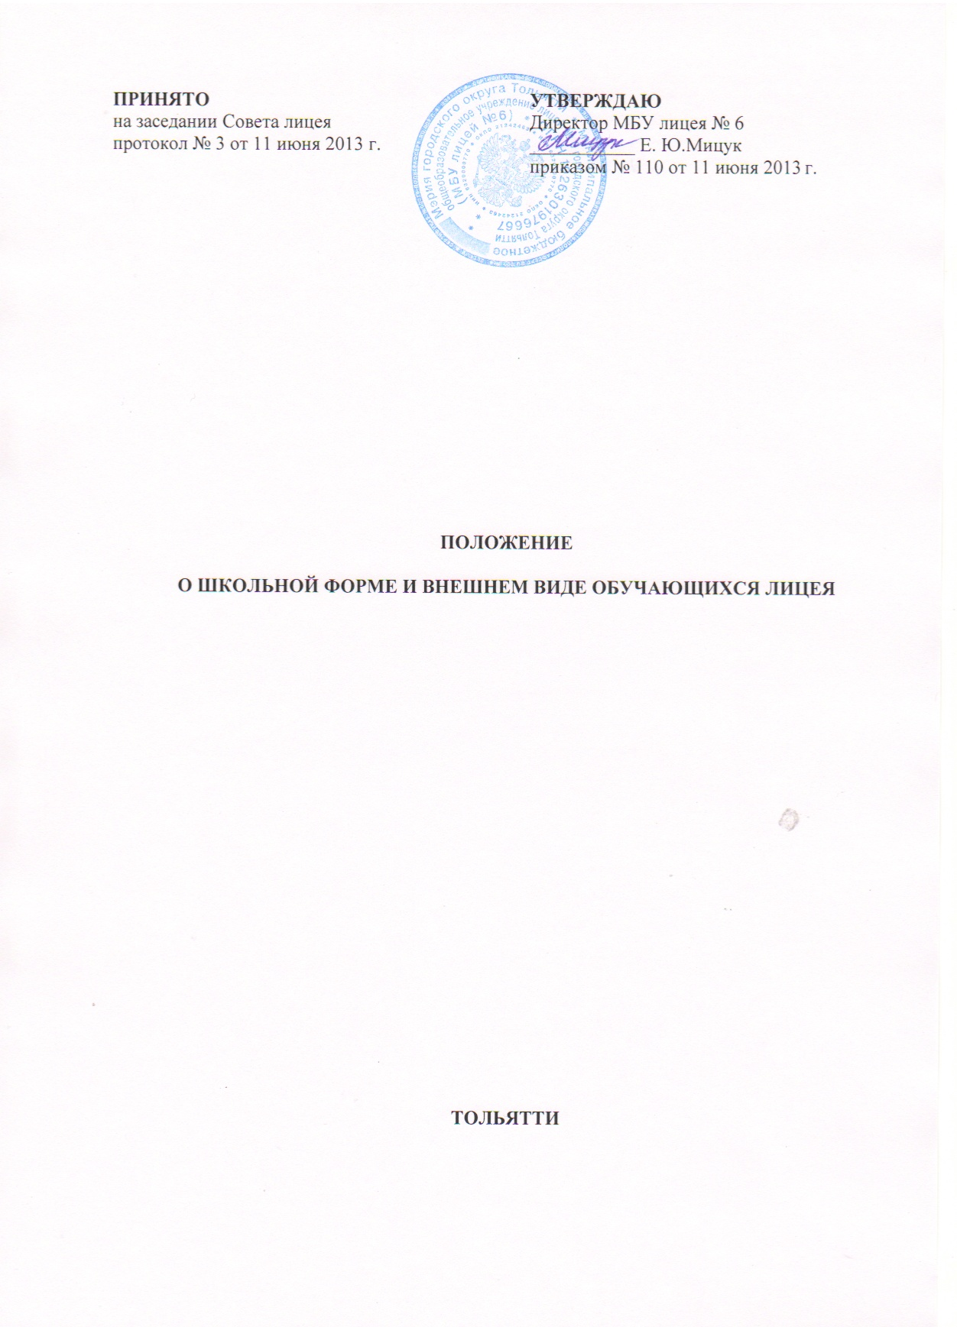

1. Общие положения.
1.1. Настоящее положение (далее по тексту - Положение) разработано на основании ст. 32 п.1, п. 2.13, ст. 35 п. 2.1 Закона РФ «Об образовании», Федерального закона РФ от 29.12.2012 №273-ФЗ пункт 18, часть 3, вступающим в силу 1.09.2013 и Типового положения об общеобразовательном учреждении в РФ.
1.2. Школьная форма - стиль одежды обучающегося.
1.3. Школьная форма вводится с целью:
- поддержания в лицее учебно-деловой атмосферы;
- укрепления дисциплины и порядка;
- укрепления авторитета лицея в социуме;
- развития нравственных качеств личности школьника, повышения его культуры;
- формирования модели выпускника, востребованного современным обществом;
- исключения социальных, финансовых и религиозных различий детей;
-предупреждения признаков психологического дискомфорта перед сверстниками.

2. Основные положения.
2.1. Школьная форма вводится для всех обучающихся лицея с 01.09.2013 учебного года.
2.2. Модель школьной формы разрабатывается в классическом (деловом) стиле и является единой для всех обучающихся 1-11-х классов. Основным условием школьной формы является единая цветовая гамма одежды для всех обучающихся: серая или черная

3. Основные требования к форме и внешнему виду учащихся
3.1. Стиль одежды - деловой, классический, строгий.
3.2. Школьная форма подразделяется на повседневную, парадную, и спортивную.

Повседневная одежда:
Для учащихся 1-4-х классов:
Мальчики - пиджак или пуловер серого (черного) цвета, брюки классические серого(черного), темно-серого цвета, жилет; мужская сорочка (рубашка) или трикотажная водолазка любого однотонного цвета, туфли.
Девочки - блуза или трикотажная водолазка однотонного светлого цвета; сарафан, серого (черного) цвета с отделкой или юбка, туфли.
В холодное время года разрешается ношение брюк классического покроя серого, темно-серого(черного) цвета.

Для учащихся 5-11-х классов:
Юноши –любого однотонного цвета сорочка или водолазка, брюки классического покроя серого (черного) цвета, пиджак в цвет брюкам, трикотажный кардиган серого (черного) цвета, туфли.
Девушки - пиджак, жилет, юбка, сарафан серого (черного) цвета, светлая блузка, водолазка, туфли. Допускается ношение классических брюк серого (черного) цвета.
Девушкам: аккуратная прическа ( коса, пучок) или стрижка.
Юношам: аккуратная стрижка.

Парадная школьная одежда:
Используется обучающимися в дни проведения праздников и торжественных линеек.
Для мальчиков и юношей парадная школьная одежда состоит из повседневной школьной одежды, дополненной белой сорочкой.
Для девочек и девушек парадная школьная одежда состоит из повседневной школьной одежды, дополненной белой непрозрачной блузкой (длиной ниже талии).

Спортивная одежда:
Используется для занятий в спортивном зале и на открытых спортивных площадках: спортивная обувь и форма, не стесняющая движений

3. Права и обязанности.
3.1. Права родителей (законных представителей)
Родители имеют право:
- Обсуждать на заседаниях родительских комитетах класса и лицея вопросы, имеющие отношение к школьной форме, выбирать фирму –изготовителя школьной одежды, выносить на рассмотрение общешкольного родительского комитета предложения в отношении школьной формы.

4. Обязанности обучающихся.
Обучающиеся обязаны:
-Ежедневно носить школьную форму.
-Содержать форму в чистоте, относиться к ней бережно.
-Приносить на занятия сменную обувь.

5.Обучающимся лицея запрещено:
-Приходить на учебные занятия без школьной формы.
-Приходить на учебные занятия, кроме уроков физической культуры, в спортивной форме.
-Носить массивную обувь на толстой платформе, вечерние туфли и туфли на высоком каблуке (более 7 см.)
-Использовать яркий макияж, броские украшения, пирсинг, одежду и обувь с травмирующей фурнитурой, символикой асоциальных неформальных молодежных объединений, а также пропагандирующих психоактивные вещества и противоправное поведение.
-Использовать как предмет одежды футболки, джемпера, свитеры, яркие
рубашки с рисунком.
-Использовать как предмет одежды брюки с заниженным поясом, короткие юбки для девочек. Допустимая длина юбки не выше 10 см от колена.
-Ношение джинсовой (спортивного стиля) одежды.
-Для девушек: ношение колготок ярких цветов, с ажурным рисунком.

6. Обязанности родителей.
Родители обязаны:
-Приобрести школьную форму, сменную обувь до начала учебного года.
-Ежедневно контролировать внешний вид обучающегося перед выходом его в лицей в соответствии с требованиями Положения.
-Следить за состоянием школьной формы своего ребенка.
-Ежедневно проверять дневник ребенка в части письменного сообщения об отсутствии школьной формы и принятии мер для обеспечения ребенка школьной формой.

7. Обязанности классного руководителя.

Классный руководитель обязан:
- Осуществлять ежедневный контроль на предмет ношения обучающимися своего класса школьной формы и сменной обуви перед началом учебных занятий.
-Своевременно (в день наличия факта) ставить родителей в известность о факте отсутствия школьной формы у обучающегося.
-Действовать в рамках своей компетенции на основании должностной инструкции.

8. Ответственность.

В случае, если обучающийся пришел в лицей без школьной формы, по требованию дежурного администратора (учителя, классного руководителя), он должен написать объяснительную, предоставить дежурному администратору (учителю, классному руководителю) дневник, в котором уполномоченное лицо делает запись для родителей. При повторном нарушении требований к школьной форме родители (законные представители) обучающегося приглашаются к администрации лицея.

МУНИЦИПАЛЬНОЕ БЮДЖЕТНОЕ ОБЩЕОБРАЗОВАТЕЛЬНОЕ
УЧРЕЖДЕНИЕ ЛИЦЕЙ № 6

ПРИКАЗ

28 мая 2012 года №
г.о. Тольятти Самарская область

Об организации работы
по установке требований к одежде обучающихся

На основании Федерального закона РФ от 29.12.2012 №273-ФЗ пункт 18, часть 3 и с целью организации работы по выработке Положения о единой форме для обучающихся лицея

ПРИКАЗЫВАЮ:

1. С 1.09.2013 года ввести единую школьную форму в 1-11 классах.
2. Утвердить План мероприятий и ответственных лиц за введение школьной формы и внешнего вида учащихся (приложение №1)
3.Заместителю директора по ВР Тепловой Е.В. и руководителю МО классных руководителей Киселевой Г.Н., разработать Положение о школьной форме и в срок до 10.06.2013г согласовать с председателем Совета лицея.
4.Классным руководителям 5-11 классов провести до 1.07.2013 заседания родительского комитета класса с целью ознакомления с Положением о школьной форме и внешнем виде учащихся.
5.Установить персональную ответственность родителей и классных руководителей за внешний вид учащихся.
6. Контроль за исполнением приказа оставляю за собой.

Директор Е.Ю.Мицук

Приложение №1
к приказу №

План
мероприятий по введению школьной формы и единых требований к внешнему виду учащихся

№ п\п | Мероприятия | Сроки проведения | Ответственный
1 | Разработка Положения о единой школьной формы для обучающихся лицея | 27.05-3.06.2013 | Заместитель директора по ВР Е.В.Теплова
2 | Создание рабочей группы для поэтапного введения школьной формы | 27.05-3.06.2013 | Заместитель директора по ВР Е.В.Теплова
3 | Проведение заседания Совета лицея с представлением возможных вариантов школьной формы для обучающихся лицея | 10.06-15.06. 2013 | Директор лицея Е.Ю.Мицук
4 | Оформление информационного стенда для родителей | июнь-август 2013 | Заместитель директора по ВР Е.В.Теплова
5 | Заседания классных родительских комитетов с целью ознакомления с Положением о единой форме для обучающихся лицея | до 1.07.2013 | Классные руководители
6 | Информационно-разъяснительные классные часы о введении школьной формы и внешнего вида учащихся | 20.08-29.08.2013 | Классные руководители
7 | Поэтапное введение школьной формы | До 1.09.2014 | Директор лицея Е.Ю.Мицук

